Министерство топлива и энергетики Российской Федерации
Главное Управление Государственного энергетического надзора

Приложение
к письму Министерство топлива и
энергетики Российской Федерации
от 12.09.95 г. № ВК-4936
Утверждаю
Первый заместитель
Министра топлива и энергетики
Российской Федерации
В.Н.Костюнин
12.09.95 г.

Согласовано:
Главный государственный инспектор,
начальник Главгосэнергонадзора
Б.П.Варнавский
31.08.95 г.

Заместитель Председателя
Комитета Российской Федерации
по стандартизации, метрологии
и сертификации
Л.К.Исаев
31.08.95 г.

ПРАВИЛА
УЧЕТА ТЕПЛОВОЙ ЭНЕРГИИ И ТЕПЛОНОСИТЕЛЯ

Составители: В.Н. Рябинкин, Д.Я. Баритко, М.В. Головков, Э.Г. Звенигородский (разд. 5.2).

В Правилах изложены основные организационные и технические требования к учету тепловой энергии и теплоносителя у источников и потребителей тепла в водяных и паровых системах теплоснабжения. Даны основные требования к приборам учета тепловой энергии.
Предназначены для специалистов и персонала, занятых эксплуатацией систем теплоснабжения, узлов учета, разрабатывающих средства измерения тепловой энергии, массы теплоносителей и его параметров.

ТЕРМИНЫ И ОПРЕДЕЛЕНИЯ

Некоторые из предлагаемых терминов и определений приняты только для настоящих Правил учета тепловой энергии и теплоносителя.

Виды тепловых нагрузок | Отопительная, вентиляционная, кондиционирование воздуха, технологическая, горячее водоснабжение.
Водосчетчик | Измерительный прибор, предназначенный для измерения объема (массы) воды (жидкости), протекающей в трубопроводе через сечение, перпендикулярное направлению скорости потока.
Время работы приборов узла учета | Интервал времени, за который на основе показаний приборов ведется учет тепловой энергии и массы (или объема) теплоносителя, а также контроль его температуры и давления.
Граница балансовой принадлежности тепловых сетей | Линия раздела элементов тепловых сетей между владельцами по признаку собственности, аренды или полного хозяйственного ведения.
Допуск в эксплуатацию узла учета | Процедура, определяющая готовность узла учета тепловой энергии к эксплуатации, и завершающаяся подписанием акта установленного образца.
Зависимая схема подключения системы теплопотребления | Схема присоединения системы теплопотребления к тепловой сети, при которой теплоноситель (вода) из тепловой сети поступает непосредственно в систему теплопотребления.
Закрытая водяная система теплоснабжения | Система теплоснабжения, в которой вода, циркулирующая в тепловой сети, из сети не отбирается.
Источник теплоты (тепловой энергии) | Энергоустановка, производящая тепло (тепловую энергию).
Независимая схема подключения системы теплопотребления | Схема присоединения системы теплопотребления к тепловой сети, при которой теплоноситель, поступающий из тепловой сети, проходит через теплообменник, установленный на тепловом пункте потребителя, где нагревает вторичный теплоноситель, используемый в дальнейшем в системе теплопотребления.
Открытая водяная система теплоснабжения | Водяная система теплоснабжения, в которой вода частично или полностью отбирается из системы потребителями теплоты.
Приборы учета | Приборы, которые выполняют одну или несколько функций: измерение, накопление, хранение, отображение информации о количестве тепловой энергии, массе (или объеме), температуре, давлении теплоносителя и времени работы самих приборов.
Потребитель тепловой энергии | Юридическое или физическое лицо, которому принадлежат теплопотребляющие установки, присоединенные к системе теплоснабжения энергоснабжающей организации.
Расход теплоносителя | Масса (объем) теплоносителя, прошедшего через поперечное сечение трубопровода за единицу времени.
Регистрация величины | Отображение измеряемой величины в цифровой или графической форме на твердом носителе - бумаге.
Система теплоснабжения | Совокупность взаимосвязанных источника теплоты, тепловых сетей и систем теплопотребления.
Система теплопотребления | Комплекс теплопотребляющих установок с соединительными трубопроводами или тепловыми сетями.
Счетчик пара | Измерительный прибор, предназначенный для измерения массы пара, протекающего в трубопроводе через сечение, перпендикулярное направлению скорости потока.
Тепловая сеть | Совокупность трубопроводов и устройств, предназначенных для передачи тепловой энергии.
Тепловой пункт (ТП) | Комплекс устройств для присоединения систем теплопотребления к тепловой сети и распределения теплоносителя по видам теплового потребления.
Теплопотребляющая установка | Комплекс устройств, использующих теплоту для отопления, вентиляции, горячего водоснабжения, кондиционирования воздуха и технологических нужд.
Теплоснабжение | Обеспечение потребителей тепловой энергией.
Теплосчетчик | Прибор или комплект приборов (средство измерения), предназначенный для определения количества теплоты и измерения массы и параметров теплоносителя.
Тепловычислитель | Устройство, обеспечивающее расчет количества теплоты на основе входной информации о массе, температуре и давлении теплоносителя.
Узел учета | Комплект приборов и устройств, обеспечивающий учет тепловой энергии, массы (или объема) теплоносителя, а также контроль и регистрацию его параметров.

УСЛОВНЫЕ ОБОЗНАЧЕНИЯ

Параметры
t - температура;
p - давление;
h - энтальпия;
G - масса воды;
D - масса пара;
Q - тепловая энергия;
T - время.
Индексы
1 - подающий трубопровод;
2 - обратный трубопровод;
п - подпитка;
к - конденсат;
хв - холодная вода;
гв - горячее водоснабжение.
Точки измерения
- температуры;
 - давления;
 - расхода теплоносителя.
Технологические требования
 - учитываемый параметр;
 - регистрируемый параметр;
 - узел учета.
Оборудование
 - насос;
 - теплообменник;
 - элеватор;
- трубопровод;
 - задвижка;
 - отопительный прибор.

ВВЕДЕНИЕ

Настоящие "Правила учета тепловой энергии и теплоносителя" (в дальнейшем Правила) разработаны по заданию Главгосэнергонадзора Российской Федерации специалистами Госэнергонадзора России, Энергонадзоров, ТОО "Интех", НИИ Теплоприбор, при участии АО Э и Э "Мосэнерго" филиала Тепловые сети, ВНИИМС, РАО "ЕЭС России", РАО "Роскоммунэнерго", ВНИИЦ СНВ.
Правила определяют требования к организации учета отпуска и потребления тепловой энергии и теплоносителей (сетевой воды и водяного пара), контроля их параметров: массы (объема), температуры и давления, а также общие технические требования к узлам учета тепловой энергии и теплоносителя (в дальнейшем узлы учета).
Правила действуют на территории Российской Федерации и обязательны для исполнения органами государственного энергетического надзора, юридическими и физическими лицами независимо от их ведомственной принадлежности и форм собственности:
• осуществляющими отпуск, транспорт, распределение и потребление тепловой энергии и теплоносителей;
• выполняющими проектные, монтажные, ремонтные, наладочные работы на узлах учета тепловой энергии и теплоносителей;
• обеспечивающими эксплуатацию оборудования узлов учета тепловой энергии и теплоносителей;
• выпускающими оборудование, входящее в состав узлов учета тепловой энергии и теплоносителей, а также средства их измерения и контроля.
С выпуском настоящих Правил теряют силу "Правила учета отпуска тепловой энергии ПР 34-70-010-85" (Союзтехэнерго, 1986).
Взаиморасчеты энергоснабжающей организации с потребителями, у которых временно отсутствуют узлы учета, осуществляются на основании нормативных документов Главгосэнергонадзора.
Предложения и дополнения, направленные на совершенствование данной редакции Правил учета, принимаются Главгосэнергонадзором к рассмотрению и могут быть учтены в следующих изданиях Правил.
Все вопросы, замечания и пожелания, касающиеся настоящих Правил, следует направлять по адресу: 103074, Москва, К-74, Китайский пр., 7. Главное управление государственного энергетического надзора "Главгосэнергонадзор России", тел/факс 220-56-74, тел. 220-54-53.

1. ОБЩИЕ ПОЛОЖЕНИЯ

1.1. Требования Правил распространяются на энергоснабжающие организации и потребителей тепловой энергии при взаимных расчетах за поставку и потребление тепловой энергии независимо от установленной мощности источника теплоты и присоединенной тепловой нагрузки потребителя.
1.2. Учет и регистрация отпуска и потребления тепловой энергии организуются с целью:
• осуществления взаимных финансовых расчетов между энергоснабжающими организациями и потребителями тепловой энергии;
• контроля за тепловыми и гидравлическими режимами работы систем теплоснабжения и теплопотребления;
• контроля за рациональным использованием тепловой энергии и теплоносителя;
• документирования параметров теплоносителя: массы (объема), температуры и давления.
1.3. Расчеты потребителей тепловой энергии с энергоснабжающими организациями за полученное ими тепло осуществляются на основании показаний приборов учета и контроля параметров теплоносителя, установленных у потребителя и допущенных в эксплуатацию в качестве коммерческих в соответствии с требованиями настоящих Правил.
В случае, когда к магистрали, отходящей от источника теплоты, подключен единственный потребитель, и эта магистраль находится на его балансе, по взаимному согласию сторон допускается ведение учета потребляемой тепловой энергии по приборам учета, установленным на узле учета источника теплоты.
1.4. Взаимные обязательства энергоснабжающей организации и потребителя по расчетам за тепловую энергию и теплоноситель, а также по соблюдению режимов отпуска и потребления тепловой энергии и теплоносителя определяются "Договором на отпуск и потребление тепловой энергии" (в дальнейшем - Договор).
1.5. При оборудовании и эксплуатации узлов учета тепловой энергии и теплоносителя необходимо руководствоваться следующей действующей нормативной и технической документацией:
• настоящими Правилами;
• Правилами пользования электрической и тепловой энергией. Утверждены Приказом Министерства энергетики и электрификации СССР от 6 декабря 1981 г. № 310;
• СНиП 2.04.07-86 "Тепловые сети";
• Правилами эксплуатации теплопотребляющих установок и тепловых сетей потребителей. Утверждены Главгосэнергонадзором Российской Федерации 7 мая 1992 г.;
• Правилами техники безопасности при эксплуатации теплопотребляющих установок и тепловых сетей потребителей. Утверждены Главгосэнергонадзором Российской Федерации 7 мая 1992 г.;
• Правилами измерения расхода газов и жидкостей стандартными сужающими устройствами РД 50-213-80;
• методическими материалами по применению Правил РД 50-213-80;
• методическими указаниями "Расход жидкости и газов. Методика выполнения измерений с помощью специальных сужающих устройств РД 5-411-83";
• Законом Российской Федерации от 27 апреля 1993 г. № 4871-1 "Об обеспечении единства средств измерений";
• ПР 50.2.002-94 "ГСИ. Порядок осуществления Государственного метрологического надзора за выпуском, состоянием и применением средств измерений, аттестованными методиками выполнения измерений, эталонами и соблюдением метрологических правил и норм";
• ПР 50.2.006-94 "ГСИ. Поверка средств измерений";
• МИ 2273-93 "ГСИ. Области использования средств измерений, подлежащих поверке";
• МИ 2164-91 "ГСИ. Теплосчетчики. Требования к испытаниям, метрологической аттестации, поверке";
• ГСССД 98-86. Вода. Удельный объем и энтальпия при температурах 0...800°C и давлениях 0,001...1000 МПа. М.: Изд. Стандартов, 1986;
• ГСССД 6-89. Вода. Коэффициент динамической вязкости при температурах 0...800°C и давлениях, от соответствующих разряженному газу до 300 МПа. М.: Изд. Стандартов, 1989;
• ГСССД. Плотность, энтальпия и вязкость воды. М. Изд. ВНИИЦ СИВ, 1993;
• инструкциями заводов-изготовителей на комплекты приборов и отдельные приборы учета и контроля тепловой энергии и теплоносителя.
1.6. Настоящие Правила устанавливают уровень оснащенности узлов учета источников теплоты и минимально необходимую степень оснащенности узлов учета потребителей средствами измерений в зависимости от схемы теплоснабжения и зафиксированной в Договоре величины тепловой нагрузки.
Энергоснабжающая организация не вправе дополнительно требовать от потребителя установки на узле учета приборов, не предусмотренных требованиями настоящих Правил.
Потребитель по согласованию с энергоснабжающей организацией имеет право для своих технологических целей дополнительно устанавливать на узле учета приборы для определения количества тепловой энергии и теплоносителя, а также для контроля параметров теплоносителя, не нарушая при этом технологию коммерческого учета и не влияя на точность и качество измерений.
Показания дополнительно установленных приборов не используются при взаимных расчетах между потребителем и энергоснабжающей организацией.
1.7. При определении размерностей физических величин в соответствии с ГОСТ 8.417.81 используется Международная система единиц (СИ). Однако в практике учета тепловой энергии широко используются приборы, имеющие градуировку, соответствующую системе единиц МКГСС, поэтому в настоящих Правилах применяются обе системы.
В формулах и тексте настоящих Правил приняты следующие единицы измерений:
• давления, кгс/см²;
• температуры, °C;
• энтальпии, кДж/кг (ккал/кг);
• массы, т;
• плотности, кг/м³;
• объема, м³;
• тепловой энергии, ГДж (Гкал);
• времени, ч.
Соотношения между единицами измерения в системах СИ и МКГСС приведены в Приложении 1.
При определении величин энтальпий используются нормативно-технические материалы, указанные в п. 1.5 настоящих Правил.
1.8. При возникновении разногласий по техническим вопросам организации и ведения учета тепловой энергии и теплоносителя их урегулирование передается в Госэнергонадзор или решается в судебном порядке.
1.9. Все работы по оборудованию узла учета должны выполняться только организациями имеющими лицензию (разрешение) Главгосэнергонадзора Российской Федерации.

2. УЧЕТ ТЕПЛОВОЙ ЭНЕРГИИ И ТЕПЛОНОСИТЕЛЯ
НА ИСТОЧНИКЕ ТЕПЛОТЫ

2.1. Организация учета тепловой энергии и теплоносителя,
отпущенных в водяные системы теплоснабжения

2.1.1. Узлы учета тепловой энергии воды на источниках теплоты; теплоэлектроцентралях (ТЭЦ), районных тепловых станциях (РТС), котельных и т.п. оборудуются на каждом из выводов.
Узлы учета тепловой энергии оборудуются у границы раздела балансовой принадлежности трубопроводов в местах, максимально приближенных к головным задвижкам источника.
Не допускается организация отборов теплоносителя на собственные нужды источника после узла учета тепловой энергии, отпускаемой в системы теплоснабжения потребителей.
2.1.2. На каждом узле учета тепловой энергии источника теплоты с помощью приборов должны определяться следующие величины:
• время работы приборов узла учета;
• отпущенная тепловая энергия;
• масса (или объем) теплоносителя, отпущенного и полученного источником теплоты соответственно по подающему и обратному трубопроводам;
• масса (или объем) теплоносителя, расходуемого на подпитку системы теплоснабжения;
• тепловая энергия, отпущенная за каждый час;
• масса (или объем) теплоносителя, отпущенного источником теплоты по подающему трубопроводу и полученного по обратному трубопроводу за каждый час;
• масса (или объем) теплоносителя, расходуемого на подпитку систем теплоснабжения за каждый час;
• среднечасовые и среднесуточные значения температур теплоносителя в подающем, обратном и трубопроводе холодной воды, используемой для подпитки;
• среднечасовые значения давлений теплоносителя в подающем, обратном и трубопроводе холодной воды, используемой для подпитки.
Среднечасовые и среднесуточные значения параметров теплоносителя определяются на основании показаний приборов, регистрирующих параметры теплоносителя.
2.1.3. Приборы учета, устанавливаемые на обратных трубопроводах магистралей, должны размещаться до места присоединения подпиточного трубопровода.
Принципиальная схема размещения точек измерения массы (или объема) теплоносителя, состав измеряемых и регистрируемых параметров приведены на рис. 1.

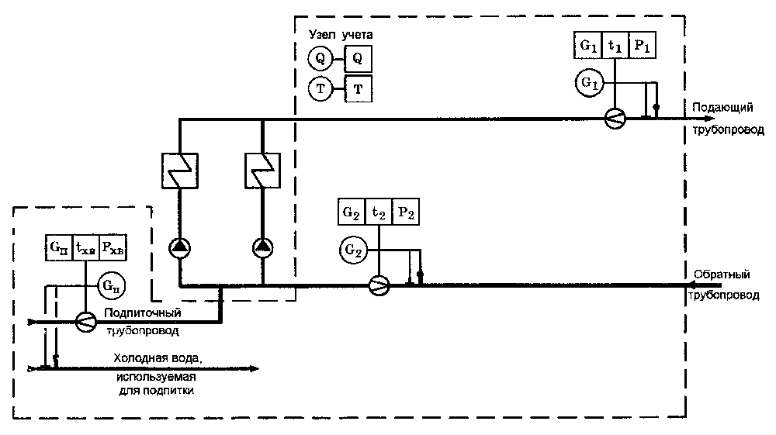

Рис. 1. Принципиальная схема размещения точек измерения массы (объема) теплоносителя и его регистрируемых
параметров на источнике теплоты для водяных систем теплоснабжения.
2.2. Определение количества тепловой энергии и теплоносителя,
отпущенных в водяные системы теплоснабжения
2.2.1. Количество тепловой энергии, отпущенной источником теплоты, определяется как сумма количеств тепловой энергии, отпущенной по его выводам.
Количество тепловой энергии, отпущенной источником теплоты по каждому отдельному выводу, определяется как алгебраическая сумма произведений массы теплоносителя по каждому трубопроводу (подающему, обратному и подпиточному) на соответствующие энтальпии. Масса сетевой воды в обратном и подпиточном трубопроводах берется с отрицательным знаком.
Для определения количества тепловой энергии Q, отпущенной источником теплоты, используется формула:
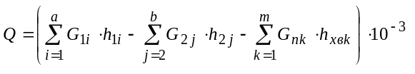, (2.1)
где:
a - количество узлов учета на подающих трубопроводах;
b - количество узлов учета на обратных трубопроводах;
m - количество узлов учета на подпиточных трубопроводах;
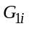 - масса теплоносителя, отпущенного источником теплоты по каждому подающему трубопроводу;
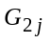 - масса теплоносителя, возвращенного источнику теплоты по каждому обратному трубопроводу;
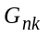 - масса теплоносителя, израсходованной на подпитку каждой системы теплоснабжения потребителей тепловой энергии;
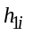 - энтальпия сетевой воды в соответствующем подающем трубопроводе;
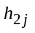 - энтальпия сетевой воды в соответствующем обратном трубопроводе;
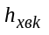 - энтальпия холодной воды, используемой для подпитки соответствующей системы теплоснабжения потребителей тепловой энергии.
Средние значения энтальпий за соответствующий интервал времени определяются на основании измеренных среднечасовых значений температур и давлений.

2.3. Организация учета тепловой энергии и теплоносителя,
отпущенных в паровые системы теплоснабжения

2.3.1. Узлы учета тепловой энергии пара на источнике теплоты (ТЭЦ, РТС, котельной и т.п.) оборудуются на каждом из его выводов.
Узлы учета тепловой энергии оборудуются у границы раздела балансовой принадлежности трубопроводов в местах, максимально приближенных к головным задвижкам источника.
Не допускается организация отборов теплоносителя на собственные нужды источника после узла учета тепловой энергии, отпускаемой в системы теплоснабжения потребителей.
2.3.2. На каждом узле учета тепловой энергии источника теплоты с помощью приборов должны определяться следующие величины:
• время работы приборов узла учета;
• отпущенная тепловая энергия;
• масса (или объем) отпущенного пара и возвращенного источнику теплоты конденсата;
• тепловая энергия, отпущенная за каждый час;
• масса (или объем) отпущенного пара и возвращенного источнику теплоты конденсата за каждый час;
• среднечасовые значения температуры пара, конденсата и холодной воды, используемой для подпитки;
• среднечасовые значения давления пара, конденсата и холодной воды, используемой для подпитки.
Среднечасовые значения параметров теплоносителя и их средние величины за какой-либо другой промежуток времени определяются на основании показаний приборов, регистрирующих параметры теплоносителя.
Принципиальная схема размещения точек измерения массы (или объема) теплоносителя, состав измеряемых и регистрируемых параметров приведены на рис. 2.
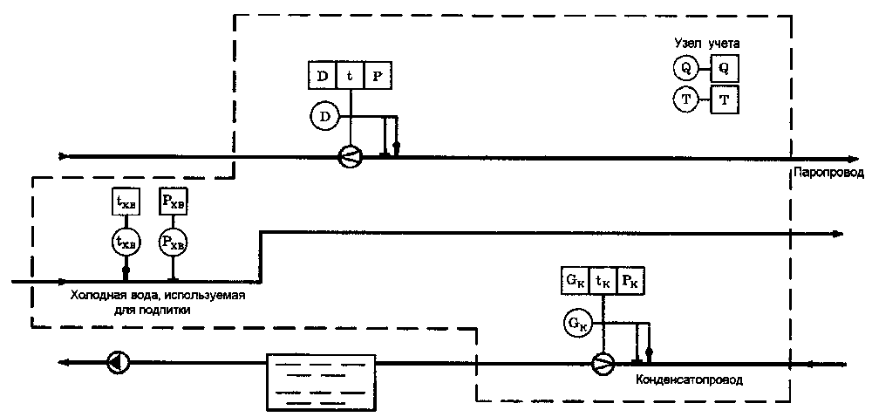
Рис. 2. Принципиальная схема размещения точек измерения массы (объема) теплоносителя и его
регистрируемых параметров на источнике теплоты для паровых систем теплоснабжения.
2.4. Определение количества тепловой энергии и теплоносителя, отпущенных в паровые системы теплоснабжения
2.4.1. Количество тепловой энергии, отпущенной источником теплоты, определяется как сумма количеств тепловой энергии, отпущенной по его выводам.
Количество тепловой энергии, отпущенной источником теплоты по каждому отдельному выводу, определяется как алгебраическая сумма произведений массы теплоносителя по каждому трубопроводу (паропроводу или конденсатопроводу) на соответствующие энтальпии. Масса теплоносителя в конденсатопроводе берется с отрицательным знаком.
Для определения количества тепловой энергии Q, отпущенной источником теплоты, используется формула:
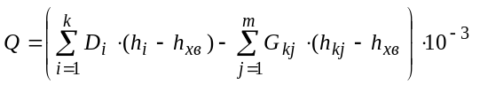, (2.2)
где:
k - количество узлов учета на паропроводах;
m - количество узлов учета на конденсатопроводах;
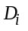 - масса пара, отпущенного источником теплоты по каждому паропроводу;
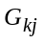 - масса конденсата, полученного источником по каждому конденсатопроводу;
- энтальпия пара в соответствующем паропроводе;
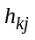 - энтальпия конденсата в соответствующем конденсатопроводе;
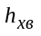 - энтальпия холодной воды, используемой для подпитки.

Средние значения энтальпий за соответствующий интервал времени определяются на основании измеренных среднечасовых значений температур и давлений.

3. УЧЕТ ТЕПЛОВОЙ ЭНЕРГИИ И ТЕПЛОНОСИТЕЛЯ
У ПОТРЕБИТЕЛЯ В ВОДЯНЫХ СИСТЕМАХ ТЕПЛОПОТРЕБЛЕНИЯ

3.1. Организация учета тепловой энергии и теплоносителя,
полученных водяными системами теплопотребления

3.1.1. В открытых и закрытых системах теплопотребления на узле учета тепловой энергии и теплоносителя с помощью прибора (приборов) должны определяться следующие величины:
• время работы приборов узла учета;
• полученная тепловая энергия;
• масса (или объем) полученного теплоносителя по подающему трубопроводу и возвращенного по обратному трубопроводу;
• масса (или объем) полученного теплоносителя по подающему трубопроводу и возвращенного по обратному трубопроводу за каждый час;
• среднечасовое и среднесуточное значение температуры
теплоносителя в подающем и обратном трубопроводах узла учета.
В системах теплопотребления, подключенных по независимой схеме, дополнительно должна определяться масса (или объем) теплоносителя, расходуемого на подпитку.
В открытых системах теплопотребления дополнительно должны определяться:
• масса (или объем) теплоносителя, израсходованного на водоразбор в системах горячего водоснабжения;
• среднечасовое значение давления теплоносителя в подающем и обратном трубопроводах узла учета.
Среднечасовые и среднесуточные значения параметров теплоносителя определяются на основании показаний приборов, регистрирующих параметры теплоносителя.
Принципиальная схема размещения точек измерения массы (или объема) теплоносителя, его температуры и давления, состав измеряемых и регистрируемых параметров теплоносителя в открытых системах теплопотребления приведены на рис. 3, закрытых системах теплопотребления - на рис. 4.

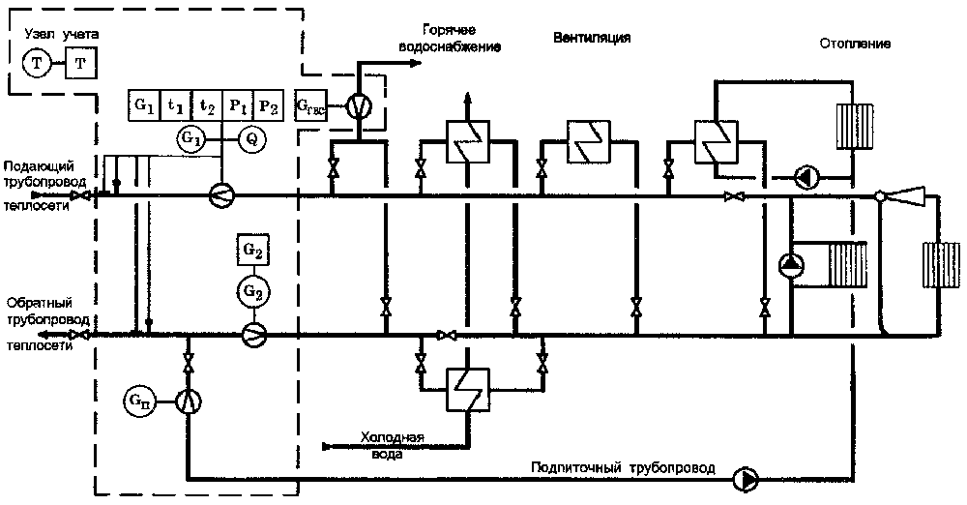

Рис. 3. Принципиальная схема размещения точек измерения количества тепловой энергии и массы (объема) теплоносителя,
а также его регистрируемых параметров в открытых системах теплопотребления.

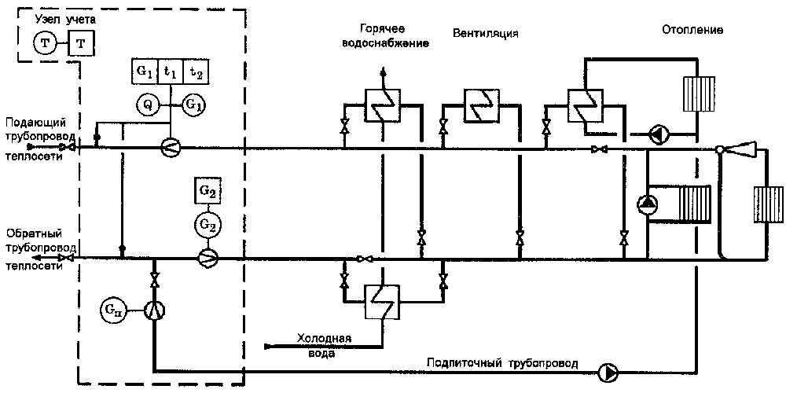
Рис. 4. Принципиальная схема размещения точек измерения количества тепловой энергии и массы (объема) теплоносителя,
а также его регистрируемых параметров в закрытых системах теплопотребления.

3.1.2. В открытых и закрытых системах теплопотребления, где суммарная тепловая нагрузка не превышает 0,5 Гкал/ч, масса (или объем) полученного и возвращенного теплоносителя за каждый час и среднечасовые значения параметров теплоносителей могут не определяться.
Принципиальная схема размещения точек измерения массы (или объема теплоносителя и его параметров в открытых системах теплопотребления приведена на рис. 5, в закрытых системах теплопотребления - на рис. 6.

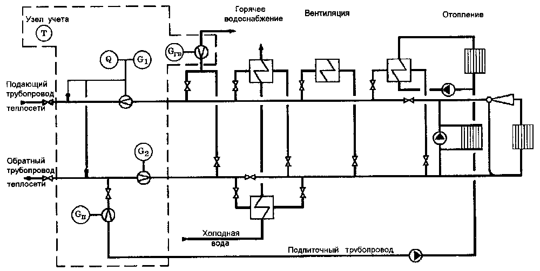
Рис. 5. Принципиальная схема размещения точек измерения количества тепловой энергии и массы (объема) теплоносителя,
в открытых системах теплопотребления с суммарной тепловой нагрузкой, не превышающей 0,5 Гакл/ч.

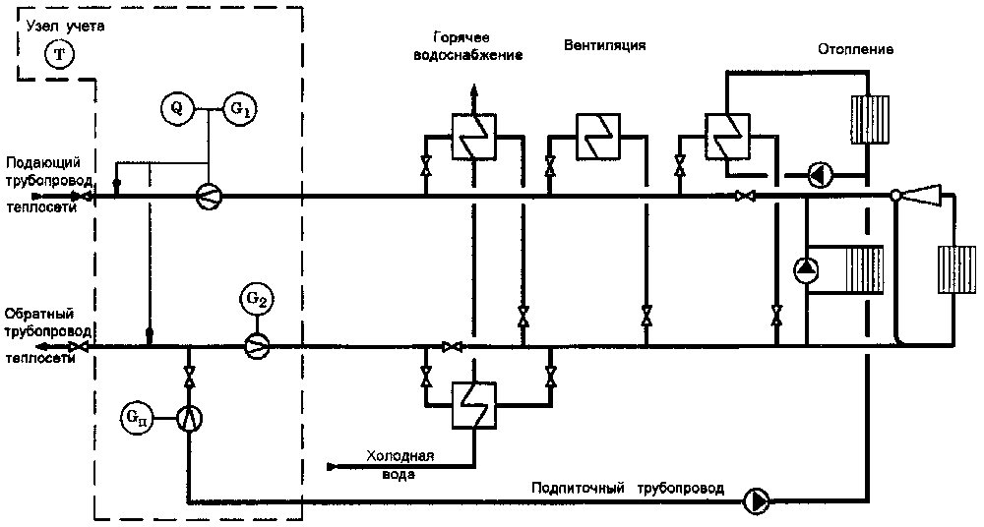
Рис. 6. Принципиальная схема размещения точек измерения количества тепловой энергии и массы (объема) теплоносителя,
в закрытых системах теплопотребления с суммарной тепловой нагрузкой, не превышающей 0,5 Гакл/ч.

3.1.3. У потребителей в открытых и закрытых системах теплопотребления, суммарная тепловая нагрузка которых не превышает 0,1 Гкал/ч, на узле учета с помощью приборов можно определять только: время работы приборов узла учета; массу (или объем) полученного и возвращенного теплоносителя, а также массу (или объем) теплоносителя, расходуемого на подпитку.
В открытых системах теплопотребления дополнительно должна определяться масса теплоносителя, израсходованного на водоразбор в системе горячего водоснабжения.
Принципиальная схема размещения точек измерения массы теплоносителя в открытых системах теплопотребления приведена на рис. 7, в закрытых системах теплопотребления - на рис. 8.

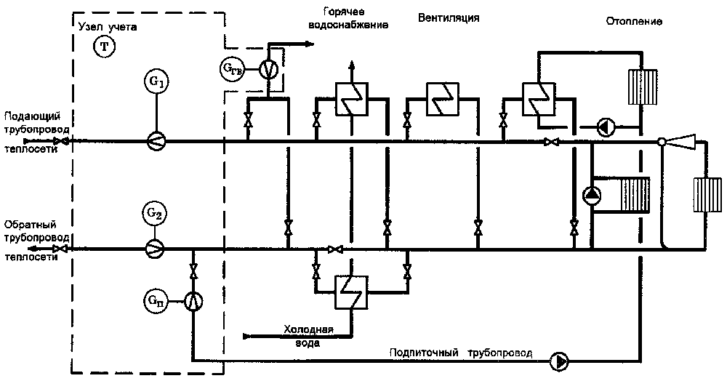

Рис. 7. Принципиальная схема размещения точек измерения количества тепловой энергии и массы (объема) теплоносителя,
в открытых системах теплопотребления с суммарной тепловой нагрузкой, не превышающей 0,1 Гакл/ч.

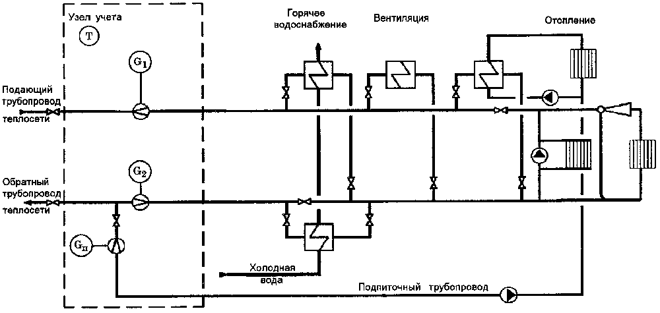

Рис. 8. Принципиальная схема размещения точек измерения количества тепловой энергии и массы (объема) теплоносителя,
в закрытых системах теплопотребления с суммарной тепловой нагрузкой, не превышающей 0,1 Гакл/ч.

3.1.4. По согласованию с энергоснабжающей организацией величина полученной тепловой энергии в закрытых системах теплопотребления может определяться на основании измерения параметров теплоносителя в соответствии с принципиальными схемами, приведенными на рис. 9 или 10.

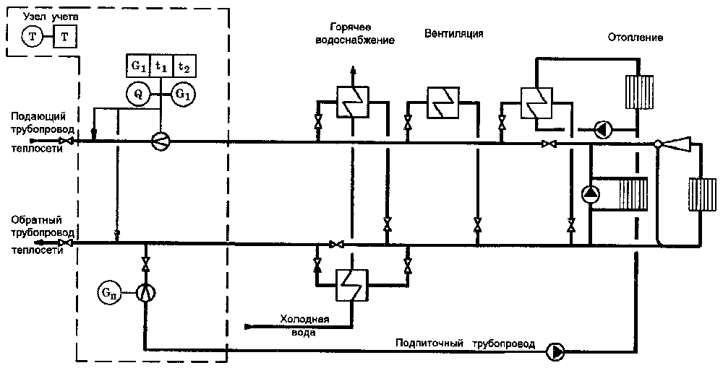
Рис. 9. Принципиальная схема размещения точек измерения количества тепловой энергии и массы (объема) теплоносителя только в подающем трубопроводе
тепловой сети, а также его регистрируемых параметров в закрытых системах теплопотребления по согласованию с энергоснабжающей организацией.

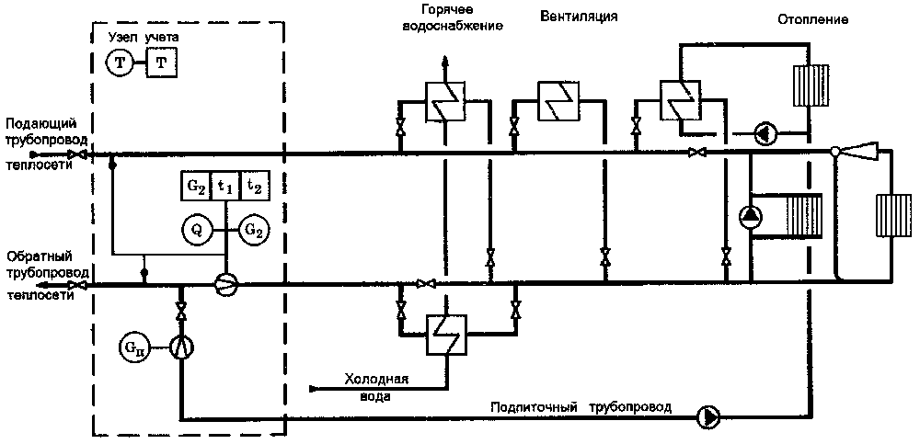
Рис. 10. Принципиальная схема размещения точек измерения количества тепловой энергии и массы (объема) теплоносителя только в обратном трубопроводе тепловой сети, а также его регистрируемых параметров в закрытых системах теплопотребления по согласованию с энергоснабжающей организацией.

3.1.5. Узел учета тепловой энергии, массы (или объема) и параметров теплоносителя оборудуется на принадлежащем потребителю тепловом пункте в месте, максимально приближенном к его головным задвижкам.
Для систем теплопотребления, у которых отдельные виды тепловых нагрузок подключены к внешним тепловым сетям самостоятельными трубопроводами, учет тепловой энергии, массы (или объема) и параметров теплоносителя ведется для каждой самостоятельно подключенной нагрузки с учетом требований п.п. 3.1.1. - 3.1.4.

3.2. Определение количества тепловой энергии и теплоносителя,
полученных водяными системами теплопотребления

3.2.1. Количество тепловой энергии и масса (или объем теплоносителя, полученные потребителем, определяются энергоснабжающей организацией на основании показаний приборов его узла учета за определенный Договором период по формуле:
, (3.1)
где:
Q_{и} - тепловая энергия, израсходованная потребителем, по показаниям теплосчетчика;
Q_{п} - тепловые потери на участке от границы балансовой принадлежности системы теплоснабжения потребителя до его узла учета. Эта величина указывается в Договоре и учитывается, если узел учета оборудован не на границе балансовой принадлежности;
G_{п} - масса сетевой воды, израсходованной потребителем на подпитку систем отопления по показаниям водосчетчика (учитывается для систем, подключенных к тепловым сетям по независимой схеме);
G_{гв} - масса сетевой воды, израсходованной потребителем на водоразбор, по показаниям водосчетчика (учитывается для открытых систем теплопотребления);
G_{у} - масса утечки сетевой воды в системах теплопотребления. Ее величина определяется как разность между массой сетевой воды G₁ по показанию водосчетчика, установленного на подающем трубопроводе, и суммой масс сетевой воды (G₂ + G_{гв}) по показаниям водосчетчиков, установленных соответственно на обратном трубопроводе и трубопроводе горячего водоснабжения:
G_{у} = [G₁ - (G₂ + G_{гв})];
h₂ - энтальпия сетевой воды на выводе обратного трубопровода источника теплоты;
h_{хв} - энтальпия холодной воды, используемой для подпитки систем теплоснабжения на источнике теплоты.

Величины h₂ и h_{хв} определяются по соответствующим измеренным на узле учета источника теплоты средним за рассматриваемый период значениям температур и давлений.
В системах теплопотребления, где приборами учета определяется только масса (или объем) теплоносителя, при определении величины израсходованной тепловой энергии по выражению (3.1) значение Q_{и} находится по формулеQ_{и} =

G₁ · (h₁ - h₂) · 10⁻³, (3.2)
где:
G₁ - масса сетевой воды в подающем трубопроводе, полученная потребителем и определенная по его приборам учета;
h₁ - энтальпия сетевой воды на выводе подающего трубопровода источника теплоты;
h₂ - энтальпия сетевой воды на выводе обратного трубопровода источника теплоты.

Величины h₁, h₂ определяются по соответствующим измеренным на узле учета источника теплоты средним за рассматриваемый период значениям температур и давлений.
3.2.2. Показания теплосчетчика (теплосчетчиков), водосчетчика (водосчетчиков), а также регистрирующих приборов узла учета используются энергоснабжающей организацией для определения значений отклонений полученной тепловой энергии, массы и температуры теплоносителя от величин, нормируемых Договором.
3.2.3. Значения отклонений полученной тепловой энергии, массы и температуры теплоносителя от величин, нормируемых Договором, определяются энергоснабжающей организацией на основании показаний теплосчетчика (теплосчетчиков), водосчетчика (водосчетчиков), а также приборов, регистрирующих параметры теплоносителя.
Если на узле учета потребителя не используются приборы, регистрирующие параметры теплоносителя, порядок определения их значений нормируется Договором.

4. УЧЕТ ТЕПЛОВОЙ ЭНЕРГИИ И ТЕПЛОНОСИТЕЛЯ
У ПОТРЕБИТЕЛЯ В ПАРОВЫХ СИСТЕМАХ ТЕПЛОПОТРЕБЛЕНИЯ

4.1. Организация учета тепловой энергии и теплоносителя,
полученных паровыми системами теплопотребления

4.1.1. В паровых системах теплопотребления на узле учета тепловой энергии и теплоносителя с помощью приборов должны определяться следующие величины:
• время работы приборов узла учета;
• полученная тепловая энергия;
• масса (или объем) полученного пара;
• масса (или объем) возвращенного конденсата;
• масса (или объем) получаемого пара за каждый час;
• среднечасовые значения температуры и давления пара;
• среднечасовое значение температуры возвращаемого конденсата.
Среднечасовые значения параметров теплоносителя определяются на основании показаний приборов, регистрирующих эти параметры.
В системах теплопотребления, подключенных к тепловым сетям по независимой схеме, должна определяться масса (или объем) конденсата, расходуемого на подпитку.
Принципиальная схема размещения точек измерения массы (или объема) теплоносителя, его температуры и давления, состав измеряемых и регистрируемых параметров теплоносителя в паровых системах теплопотребления приведены на рис. 11.

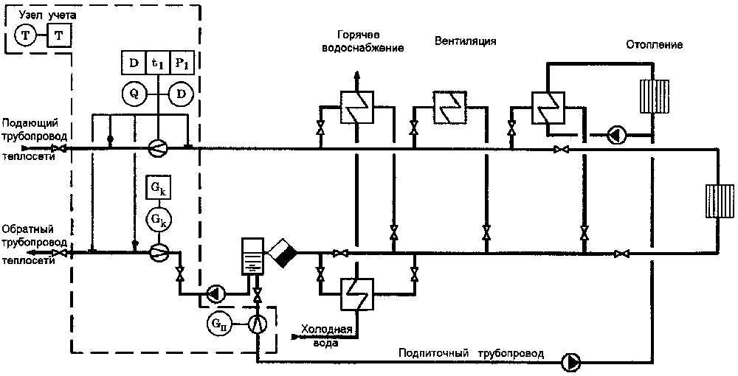
Рис. 11. Принципиальная схема размещения точек измерения количества тепловой энергии и массы (объема) теплоносителя,
а также его регистрируемых параметров в паровых системах теплопотребления.
4.1.2. Узел учета тепловой энергии, массы (или объема) и параметров теплоносителя оборудуется на принадлежащем потребителю вводе теплового пункта в местах, максимально приближенных к его головным задвижкам.
Для систем теплопотребления, у которых отдельные виды тепловых нагрузок подключены к внешним тепловым сетям самостоятельными трубопроводами, учет тепловой энергии, массы (или объема) и параметров теплоносителя ведется для каждой самостоятельно подключенной нагрузки.
4.2.1. Количество тепловой энергии и масса (или объем) теплоносителя, полученные потребителем, определяются энергоснабжающей организацией на основании показаний приборов его узла учета за определенный Договором период по формуле:
Q = Q_{и} + Q_{п} + (D + G_{k}) · (h_{k} - h_{хв}) · 10⁻³, (4.1)
где:
Q_{и} - тепловая энергия, израсходованная потребителем по показаниям теплосчетчика;
Q_{п} - тепловые потери на участке от границы балансовой принадлежности системы теплоснабжения потребителя до его узла учета. Эта величина указывается в Договоре и учитывается, если узел учета оборудован не на границе балансовой принадлежности;
D - масса пара, полученная потребителем и определенная по его приборам учета;
G_{k} - масса возвращенного потребителем конденсата, определенная по его приборам учета;
h_{k} - энтальпия конденсата в конденсатопроводе на источнике теплоты;
h_{хв} - энтальпия холодной воды, используемой для подпитки систем теплоснабжения на источнике теплоты.

Величины h_{k} и h_{хв} определяются по соответствующим измеренным на узле учета источника теплоты средним за рассматриваемый период времени значениям температур и давлений.
4.2.2. Показания теплосчетчика (теплосчетчиков), счетчиков пара и конденсата, а также регистрирующих приборов узла учета используются энергоснабжающей организацией для определения отклонений от нормируемых Договором количества тепловой энергии, массы и температуры теплоносителя.
4.2.3. Значения отклонений тепловой энергии, массы и температуры теплоносителя от величин, нормируемых Договором, определяются энергоснабжающей организацией на основании показаний теплосчетчика (теплосчетчиков), счетчиков пара и конденсата, а также показаний приборов, регистрирующих параметры теплоносителя.

5. ОСНОВНЫЕ ТРЕБОВАНИЯ
К ПРИБОРАМ УЧЕТА ТЕПЛОВОЙ ЭНЕРГИИ

5.1. Общие требования

5.1.1. Узел учета тепловой энергии оборудуется средствами измерения (теплосчетчиками, водосчетчиками, тепловычислителями, счетчиками пара, приборами, регистрирующими параметры теплоносителя, и др.), зарегистрированными в Государственном реестре средств измерений и имеющими сертификат Главгосэнергонадзора Российской Федерации.
При использовании для учета тепловой энергии теплосчетчиков, тепловычислителей и счетчиков массы (объема), реализующих принцип измерения расхода теплоносителя методом переменного перепада давления (где в качестве сужающего устройства используется диафрагма, сопло или другое сужающее устройство, выполненное в соответствии с требованиями РД 50-411-83), узел учета должен быть аттестован в индивидуальном порядке Госстандартом и согласован с Госэнергонадзором.
5.1.2. Каждый прибор учета должен проходить поверку с периодичностью, предусмотренной для него Госстандартом. Приборы учета, у которых истек срок действия поверки и (или) сертификации, а также исключенные из Реестра средств измерений, к эксплуатации не допускаются.
5.1.3. Выбор приборов учета для использования на узле учета источника теплоты осуществляет энергоснабжающая организация по согласованию с Госэнергонадзором.
5.1.4. Выбор приборов учета для использования на узле учета потребителя осуществляет потребитель по согласованию с энергоснабжающей организацией.
В случае разногласий между потребителем и энергоснабжающей организацией по типам приборов учета окончательное решение принимается Госэнергонадзором.
5.1.5. Приборы учета должны быть защищены от несанкционированного вмешательства в их работу, нарушающего достоверный учет тепловой энергии, массы (или объема) и регистрацию параметров теплоносителя.

5.2. Требования к метрологическим характеристикам
приборов учета

5.2.1. В настоящих правилах установлены требования к метрологическим характеристикам приборов учета, измеряющих тепловую энергию, массу (объем) воды, пара и конденсата и регистрирующих параметры теплоносителя для условий эксплуатации, определенных Договором.
5.2.2. Теплосчетчики должны обеспечивать измерение тепловой энергии горячей воды с относительной погрешностью не более:
• 5%, при разности температур между подающим и обратным трубопроводами от 10 до 20°С;
• 4%, при разности температур между подающим и обратным трубопроводами более 20°С.
5.2.3. Теплосчетчики должны обеспечивать измерение тепловой энергии пара с относительной погрешностью не более:
• 5% в диапазоне расхода пара от 10 до 30%;
• 4% в диапазоне расхода пара от 30 до 100%.
5.2.4. Водосчетчики должны обеспечивать измерение массы (объема) теплоносителя с относительной погрешностью не более:
• 2% в диапазоне расхода воды и конденсата от 4 до 100%. Счетчики пара должны обеспечивать измерение массы теплоносителя с относительной погрешностью не более:
• 3% в диапазоне расхода пара от 10 до 100%.
5.2.5. Для прибора учета, регистрирующего температуру теплоносителя, абсолютная погрешность t, °С, измерения температуры не должна превышать значений, определяемых по формуле:
t = ± (0,6 + 0,004 · t) , (5.1)
где, t - температура теплоносителя.

5.2.6. Приборы учета, регистрирующие давление теплоносителя, должны обеспечивать измерение давления с относительной погрешностью не более 2%.
5.2.7. Приборы учета, регистрирующие время, должны обеспечивать измерение текущего времени с относительной погрешностью не более 0,1%.

6. ДОПУСК В ЭКСПЛУАТАЦИЮ УЗЛА УЧЕТА
ТЕПЛОВОЙ ЭНЕРГИИ НА ИСТОЧНИКЕ ТЕПЛОТЫ

6.1. Допуск в эксплуатацию узла учета источника теплоты осуществляется представителем Госэнергонадзора в присутствии представителей источника теплоты и тепловых сетей, о чем составляется соответствующий акт (Приложение 2). Акт составляется в 3-х экземплярах, один из которых получает представитель источника теплоты, второй - представитель Госэнергонадзора, а третий - представитель тепловых сетей.
Акт допуска в эксплуатацию узла учета тепловой энергии на источнике теплоты должен быть утвержден руководителем Госэнергонадзора.
Для допуска узла учета тепловой энергии в эксплуатацию представитель источника теплоты должен предъявить:
• принципиальные схемы подключения выводов источника;
• проекты на узлы учета, согласованные с Госэнергонадзором;
• паспорта на приборы узла учета;
• документы о поверке приборов узла учета с действующим клеймом госповерителя;
• схемы узлов учета, согласованные с Госстандартом (это требование относится только к приборам, измеряющим массу или объем теплоносителя методом переменного перепада давления);
• акт о соответствии монтажа требованиям Правил измерения расхода газов и жидкостей стандартными сужающими устройствами РД 50-213-80 (это требование относится только к приборам, измеряющим расход теплоносителя методом переменного перепада давления);
• смонтированный и проверенный на работоспособность узел учета тепловой энергии и теплоносителя, включая приборы, регистрирующие параметры теплоносителя.
6.2. При допуске узла учета в эксплуатацию должны быть проверены:
• соответствие заводских номеров на приборы учета с указанными в их паспортах;
• соответствие диапазонов измерений устанавливаемых приборов учета со значениями измеряемых параметров;
• качество монтажа средств измерений и линий связи, а также соответствие монтажа требованиям паспорта и проектной документации;
• наличие пломб.
6.3. В случае выявления несоответствия требованиям настоящих Правил узел учета в эксплуатацию не допускается, и в акте приводится полный перечень выявленных недостатков с указанием пунктов Правил, положения которых нарушены.
6.4. При допуске в эксплуатацию узла учета источника теплоты после получения акта (Приложение 2) представитель Госэнергонадзора пломбирует приборы узла учета тепловой энергии и теплоносителя.
6.5. Узел учета источника теплоты считается пригодным для ведения учета отпуска тепловой энергии и теплоносителя с момента подписания акта представителем источника теплоты, представителем Госэнергонадзора и представителем тепловых сетей.
Решение о допуске узла учета тепловой энергии в эксплуатацию при возникновении разногласий принимается региональным управлением Госэнергонадзора.
6.6. Вызов представителей Госэнергонадзора и тепловых сетей для оформления допуска узла учета источника теплоты осуществляется не менее чем за 10 дней до предполагаемого дня оформления узла учета, а допуск в эксплуатацию должен быть произведен не позднее чем через 15 дней с момента подачи заявки.
6.7. Перед каждым отопительным сезоном осуществляется проверка готовности узлов учета тепловой энергии к эксплуатации, о чем составляется соответствующий акт (Приложение 3).

7. ДОПУСК В ЭКСПЛУАТАЦИЮ УЗЛА УЧЕТА
ТЕПЛОВОЙ ЭНЕРГИИ У ПОТРЕБИТЕЛЯ

7.1. Допуск в эксплуатацию узлов учета потребителя осуществляется представителем энергоснабжающей организации в присутствии представителя потребителя, о чем составляется соответствующий акт (Приложение 4). Акт составляет в 2-х экземплярах, один из которых получает представитель потребителя, а второй - представитель энергоснабжающей организации.
Акт допуска в эксплуатацию узла учета тепловой энергии у потребителя должен быть утвержден руководителем энергоснабжающей организации.
Для допуска узлов учета тепловой энергии в эксплуатацию представитель потребителя должен предъявить:
• принципиальную схему теплового пункта;
• проект на узел учета, согласованные с энергоснабжающей организацией;
• паспорта на приборы узла учета;
• документы о поверке приборов узла учета с действующим клеймом госповерителя;
• технологические схемы узла учета, согласованные с органом Госстандарта (это требование относится только к приборам, измеряющим массу или объем теплоносителя методом переменного перепада давления);
• акт о соответствии монтажа требованиям Правил измерения расхода газов и жидкостей стандартными сужающими устройствами РД 50-213-80 (это требование относится только к приборам, измеряющим расход теплоносителя методом переменного перепада давления);
• смонтированный и проверенный на работоспособность узел учета тепловой энергии и теплоносителя, включая приборы, регистрирующие параметры теплоносителя.
7.2. При допуске узла учета в эксплуатацию должны быть проверены:
• соответствие заводских номеров на приборы учета с указанными в их паспортах;
• соответствие диапазонов измерений устанавливаемых приборов учета со значениями измеряемых параметров;
• качество монтажа средств измерений и линий связи, а также соответствие монтажа требованиям паспортов и проектной документации;
• наличие пломб.
7.3. В случае выявления несоответствия требованиям настоящих Правил узел учета в эксплуатацию не допускается и в акте приводится полный перечень выявленных недостатков с указанием пунктов Правил, положения которых нарушены.
7.4. При допуске в эксплуатацию узла учета потребителя после получения акта (Приложение 4), представитель энергоснабжающей организации пломбирует приборы узла учета тепловой энергии и теплоносителя.
7.5. Узел учета потребителя считается допущенным к ведению учета полученной тепловой энергии и теплоносителя после подписания Акта представителем энергоснабжающей организации и представителем потребителя.
Учет тепловой энергии и теплоносителя на основе показаний приборов узла учета потребителя осуществляется с момента подписания акта о его приемке в эксплуатацию.
Решение о допуске или отказе в допуске узла учета тепловой энергии в эксплуатацию при возникновении разногласий между потребителем и энергоснабжающей организацией принимает Госэнергонадзор.
7.6. Вызов потребителем представителя энергоснабжающей организации для оформления допуска узла учета потребителя осуществляется не менее чем за 5 дней до предполагаемого дня оформления узла учета, а решение о допуске в эксплуатацию должно быть принято не позднее чем через 10 дней с момента подачи заявки потребителем.
7.7. Перед каждым отопительным сезоном осуществляется проверка готовности узлов учета тепловой энергии к эксплуатации, о чем составляется соответствующий акт (Приложение 5).

8. ЭКСПЛУАТАЦИЯ УЗЛА УЧЕТА ТЕПЛОВОЙ ЭНЕРГИИ
НА ИСТОЧНИКЕ ТЕПЛОТЫ

8.1. Узел учета тепловой энергии на источнике теплоты должен эксплуатироваться в соответствии с технической документацией, указанной в п. 6.1 настоящих Правил.
8.2. В период эксплуатации за техническое состояние приборов узла учета источника теплоты несет ответственность указанное в акте допуска узла учета в эксплуатацию должностное лицо организации, на балансе которой находится узел учета.
8.3. Узел учета источника теплоты эксплуатируется персоналом источника теплоты.
8.4. Руководитель источника теплоты по первому требованию должен обеспечить представителям Госэнергонадзора и тепловых сетей беспрепятственный доступ на узел учета тепловой энергии и предоставить для ознакомления документацию, относящуюся к узлу учета.
Беспрепятственный доступ обеспечивается также представителю потребителя, если учет получаемой потребителем тепловой энергии производится по приборам учета, установленным на узле учета источника теплоты.
8.5. Нарушение требований эксплуатации, определенных технической документацией, указанной в п. 6.1 настоящих Правил, приравнивается к выходу из строя узла учета тепловой энергии источника.
Время выхода из строя узла учета тепловой энергии источника теплоты фиксируется соответствующей записью в журнале с немедленным (не более чем в течение суток) уведомлением об этом Госэнергонадзора и тепловых сетей.
8.6. Узел учета тепловой энергии считается вышедшим из строя в случаях:
• несанкционированного вмешательства в его работу;
• нарушения пломб на оборудовании узла учета, линий электрических связей;
• механического повреждения приборов и элементов узла учета;
• работы любого из них за пределами норм точности, установленных в разделе 5;
• врезок в трубопроводы, не предусмотренных проектом узла учета.
Представитель источника теплоты обязан также сообщить в Госэнергонадзор и тепловые сети данные о показаниях приборов узла учета на момент их выхода из строя.
Порядок ведения учета тепловой энергии и теплоносителя, а также его параметров после выхода из строя приборов узла учета принимается совместным решением представителями источника теплоты и тепловых сетей и оформляется Протоколом.
Представитель источника теплоты обязан сообщить представителю потребителя о выходе из строя прибора (приборов) узла учета, если учет получаемой тепловой энергии осуществляется по приборам учета, установленным на узле учета источника теплоты, и передать потребителю данные показаний приборов на момент их выхода из строя.
Взаимоотношения между энергоснабжающей организацией и потребителем в этих случаях регламентируются Договором.
8.7. Показания приборов данного узла учета источника теплоты ежесуточно, в одно и тоже время фиксируются в журналах. Рекомендуемая форма дана в Приложении 6. Время начала записей показаний приборов узла учета в журнале фиксируется в акте допуска узла учета в эксплуатацию. К журналам должны быть приложены записи показаний приборов, регистрирующих параметры теплоносителя.
8.8. Периодическую проверку узлов учета источника теплоты осуществляет представитель Госэнергонадзора и тепловых сетей в присутствии представителя источника теплоты, а также представителя потребителя, если учет потребляемой тепловой энергии производится по приборам учета, установленным на узле учета источника теплоты.

9. ЭКСПЛУАТАЦИЯ УЗЛА УЧЕТА ТЕПЛОВОЙ ЭНЕРГИИ
У ПОТРЕБИТЕЛЯ

9.1. Узел учета тепловой энергии у потребителя должен эксплуатироваться в соответствии с технической документацией, указанной в п. 7.1 настоящих Правил.
9.2. Ответственность за эксплуатацию и текущее обслуживание узла учета потребителя несет должностное лицо, назначенное руководителем организации, в чьем ведении находится данный узел учета.
9.3. Работы по обслуживанию узла учета, связанные с демонтажом, поверкой, монтажом и ремонтом оборудования, должны выполняться персоналом специализированных организаций, имеющих лицензию Главгосэнергонадзора Российской Федерации на право выполнения таких работ.
9.4. Руководитель организации, в ведении которого находится узел учета тепловой энергии потребителя, по первому требованию должен обеспечить беспрепятственный доступ представителям энергоснабжающей организации и Госэнергонадзора на его узел учета тепловой энергии.
9.5. Показания приборов узла учета потребителя ежесуточно, в одно и то же время фиксируются в журналах. Рекомендуемые формы этих документов даны в Приложениях 7 и 8. Время начала записей показаний приборов узла учета в журнале фиксируется актом допуска узла учета в эксплуатацию. К журналу прилагаются записи показаний приборов, регистрирующих параметры теплоносителя.
9.6. В срок, определенный Договором, потребитель обязан представить в энергоснабжающую организацию копию журналов учета тепловой энергии и теплоносителя, а также записи показаний приборов, регистрирующих параметры теплоносителя.
В случае отказа в приеме копии журнала учета тепловой энергии и теплоносителя и записей показаний приборов, регистрирующих параметры теплоносителя, которые используются для расчета с потребителем за полученные тепловую энергию и теплоноситель, энергоснабжающая организация должна в 3-дневный срок в письменной форме уведомить потребителя о причинах отказа со ссылкой на соответствующие пункты настоящих Правил и Договора.
9.7. Нарушение требований эксплуатации, изложенных в технической документации, перечисленной в п. 7.1 настоящих Правил, приравнивается к выходу из строя узла учета тепловой энергии потребителя. Время выхода из строя узла учета фиксируется соответствующей записью в журнале с немедленным (не более чем в течение суток) уведомлением об этом энергоснабжающей организации и оформляется Протоколом.
Представитель потребителя обязан сообщить в энергоснабжающую организацию данные о показаниях приборов узла учета на момент их выхода из строя.
9.8. При выходе из строя приборов учета, с помощью которых определяются количество тепловой энергии и масса (или объем) теплоносителя, а также приборов, регистрирующих параметры теплоносителя, ведение учета тепловой энергии и массы (или объема) теплоносителя и регистрация его параметров на период не более 15 суток в течение года с момента приемки узла учета на коммерческий расчет осуществляются на основании показаний этих приборов, взятых за предшествующие выходу из строя 3 суток с корректировкой по фактической температуре наружного воздуха на период пересчета.
9.9. При несвоевременном сообщении потребителем о нарушении режима и условий работы узла учета и о выходе его из строя узел учета считается вышедшим из строя с момента его последней проверки энергоснабжающей организацией. В этом случае количество тепловой энергии, масса (или объем) теплоносителя и значения его параметров определяются энергоснабжающей организацией на основании расчетных тепловых нагрузок, указанных в Договоре, и показаний приборов узла учета источника теплоты.
9.10. Узел учета тепловой энергии считается вышедшим из строя в случаях:
• несанкционированного вмешательства в его работу;
• нарушения пломб на оборудовании узла учета, линий электрических связей;
• механического повреждения приборов и элементов узла учета;
• работы любого из них за пределами норм точности, установленных в разделе 5;
• врезок в трубопроводы, не предусмотренных проектом узла учета.
При этом положение п. 9.8 на этих потребителей не распространяется, а расчеты с такими потребителями осуществляются энергоснабжающей организацией на основании расчетных тепловых нагрузок, указанных в Договоре, и показаний приборов узла учета источника теплоты с момента последней проверки энергоснабжающей организацией узла учета потребителя.
9.11. После истечения срока действия Государственной поверки хотя бы одного из приборов узла учета тепловой энергии и теплоносителя, показания приборов этого узла учета не учитываются при взаимных расчетах между энергоснабжающей организацией и потребителем. Узел учета считается вышедшим из строя по п. 9.9.
9.12. После восстановления работоспособности узла учета тепловой энергии и теплоносителя потребителя допуск его в эксплуатацию осуществляется в соответствии с положениями раздела 7 настоящих Правил, о чем составляется акт по Приложению 5.
9.13. Периодическую проверку узлов учета потребителя осуществляют представители энергоснабжающей организации и (или) Госэнергонадзора в присутствии представителя потребителя.
9.14. Потребитель имеет право потребовать, а энергоснабжающая организация обязана предоставить ему результаты расчета количества тепловой энергии, массы (или объема) и параметров теплоносителя, выполненного в соответствии с требованиями п.п. 3.2, 4.2.

Приложение 1

СООТНОШЕНИЯ МЕЖДУ ЕДИНИЦАМИ ИЗМЕРЕНИЙ В
МЕЖДУНАРОДНОЙ СИСТЕМЕ (СИ) И СИСТЕМЕ МКГСС

Величина | Размерность |  |  | Коэффициент перевода | Рекомендованные | Единицы, | Единицы
 | Общий вид | В системе МКГСС | В системе СИ | применяемой единицы измерения в единицу системы СИ | десятичные,кратные и дольные единицы от единиц СИ | допускаемые к применению наравне с единицами СИ | измерения, обязательные для применения в энергетике
Линейные | L | м  см | м | 10⁻² м | км; см;  мм; мкм |  | км; м; см;  мм; мкм
Масса | М | т  кг  мг  мкг | кг | 10³ кг  -  10⁻⁶ кг  10⁻⁹ кг | г; мг;  мкг | т | т; кг; г;  мг; мкг
Время | Т | с, мин,  ч, сут | с | 60 с;  3600 с; 86400 с | кс; мс;  мкс | мин; ч;  сут; мес | с; мин;  ч; сут
Температура | Θ | °C | К | t [°C] + 273,15 К |  |  | К; °C
Давление | L⁻¹МТ⁻² | кгс/см²  мм в.ст.  мм рт.ст.  бар | Па | 98066,5 Па  9,80665 Па  133,32 Па  10⁵ Па | МПа;  кПа; ГПа |  | МПа; кПа;  ГПа; Па
Расход массовый | МТ⁻¹ | кг/ч  т/ч | кг/с | 2,7778 x 10⁻⁴ кг/с  0,27778 кг/с |  |  | кг/ч; т/ч;  кг/с
Энергия, количество теплоты | L²МТ⁻² | кал  ккал  Мкал  Гкал | Дж | 4,1868 Дж  4186,8 Дж  4,1868 x 10⁶ Дж  4,1868 x 10⁹ Дж | ГДж; МДж;  кДж; мкДж |  | ГДж; МДж;  кДж; Дж;  Гкал; Мкал;  ккал; кал
Энтальпия, удельное количество теплоты | L²T⁻² | ккал/кг,  кал/г | Дж/кг | 4186,8 Дж/кг  4,1868 Дж/кг | кДж/кг;  МДж/кг |  | кДж/кг;  ккал/кг
Тепловой поток,  мощность | L²MT⁻³ | кал/с  ккал/ч  Гкал/ч | Вт  (ватт) | 4,1868 Вт  1,1630 Вт  1,1630 х 10⁶ Вт |  |  | кал/с;  ккал/ч;  Гкал/ч; МВт; кВт; Вт
Удельная теплоемкость | L²T⁻²Θ⁻¹ | кал/(г·К) | Дж/(кг·К) | 4,1869 x 10³ Дж/(кг·К) | Дж/(кг·К) |  | кДж/(кг·К)  ккал/(кг·К)

Примечание: При измерении расхода теплоносителя в единицах объема масса теплоносителя определяется по формуле:
G = 0,001 G₀ · ρ,
где:
G₀ - расход теплоносителя в единицах объема;
ρ - плотность теплоносителя, определяемая по средним значениям температуры теплоносителя и его абсолютного давления за рассматриваемый период времени.

Плотность теплоносителя определяется по нормативно-техническим материалам, указанным в п. 1.5 настоящих Правил.

Приложение 2

Утверждаю
Руководитель Госэнергонадзора
____________________________
"____"_________________199__г.

АКТ
ДОПУСКА В ЭКСПЛУАТАЦИЮ УЗЛА УЧЕТА ТЕПЛОВОЙ
ЭНЕРГИИ НА ИСТОЧНИКЕ ТЕПЛОТЫ

Произведен технический осмотр приборов узла учета тепловой энергии источника № ____
_______________________________________________________________________________
по адресу: ______________________________________________________________________
_______________________________________________________________________________
и проверена комплектность необходимой технической документации, в результате чего установлено: _______________________________________________________________________
_______________________________________________________________________________
(указать соответствие или несоответствие пунктам настоящих Правил)
На основании изложенного Госэнергонадзор допускает (или не допускает) в эксплуатацию узел учета тепловой энергии на источнике теплоты с "___" _________ 199__ г. по "___" _________ 199__ г. в следующем составе оборудования и пломбирует:

Тип прибора | Заводской номер | Показания прибора на момент допуска | Место установки и наличие пломбы
1 | 2 | 3 | 4

Представитель Госэнергонадзора ___________________________________________________
_______________________________________________________________________________
(должность, фамилия, номер телефона)

подпись _____________
Представитель источника теплоты __________________________________________________
_______________________________________________________________________________
(должность, фамилия, номер телефона)

подпись ______________

Представитель тепловых сетей или потребителя ____________________________________
______________________________________________________________________________
(должность, фамилия, номер телефона)

подпись ______________

Приложение 3

Утверждаю
Руководитель Госэнергонадзора
___________________________
"___" _______________ 199__ г.

АКТ
ПОВТОРНОГО ДОПУСКА В ЭКСПЛУАТАЦИЮ УЗЛА УЧЕТА
ТЕПЛОВОЙ ЭНЕРГИИ НА ИСТОЧНИКЕ ТЕПЛОТЫ

Произведен технический осмотр приборов узла учета тепловой энергии источника № ____
_______________________________________________________________________________
по адресу: ______________________________________________________________________
и проверена комплектность необходимой технической документации, в результате чего установлено: _______________________________________________________________________
_______________________________________________________________________________
(указать соответствие или несоответствие пунктам настоящих Правил)
На основании изложенного Госэнергонадзор допускает (или не допускает) в эксплуатацию узел учета тепловой энергии на источнике теплоты
с "____" ____________ 199__ г. по "____" ______________ 199__ г. в следующем составе оборудования и пломбирует:

Тип прибора | Заводской номер | Показания прибора на момент допуска | Место установки и наличие пломбы
1 | 2 | 3 | 4

Представитель Госэнергонадзора ___________________________________________________
_______________________________________________________________________________
(должность, фамилия, номер телефона)

подпись ______________________

Представитель источника теплоты __________________________________________________
_______________________________________________________________________________
(должность, фамилия, номер телефона)

подпись ______________________

Представитель тепловых сетей или потребителя ______________________________________
_______________________________________________________________________________
(должность, фамилия, номер телефона)

подпись ______________________

Приложение 4

Утверждаю
Руководитель энергоснабжающей
организации
_____________________________
"____" ________________ 199__ г.

АКТ
ДОПУСКА В ЭКСПЛУАТАЦИЮ УЗЛА УЧЕТА ТЕПЛОВОЙ
ЭНЕРГИИ У ПОТРЕБИТЕЛЯ

Произведен технический осмотр приборов узла учета тепловой энергии потребителя _______
_______________________________________________________________________________
(наименование потребителя и его абонентский номер)
по адресу: ______________________________________________________________________
и проверена комплектность необходимой технической документации, в результате чего установлено: _______________________________________________________________________
_______________________________________________________________________________
(указать соответствие или несоответствие пунктам настоящих Правил)
На основании изложенного узел учета тепловой энергии допускается (или не допускается) в эксплуатацию с "___" __________ 199__ г. по "___" __________ 199__ г. в следующем составе оборудования и пломбируется:

Тип прибора | Заводской номер | Показания прибора на момент допуска | Место установки и наличие пломбы
1 | 2 | 3 | 4

Представитель энергоснабжающей организации ______________________________________
_______________________________________________________________________________
(должность, фамилия, номер телефона)

подпись _________________________

Ответственный представитель потребителя __________________________________________
_______________________________________________________________________________
(должность, фамилия, номер телефона)

подпись _________________________

Приложение 5

Утверждаю
Руководитель энергоснабжающей
организации
"____"______________ 199__ г.

АКТ
ПОВТОРНОГО ДОПУСКА В ЭКСПЛУАТАЦИЮ УЗЛА УЧЕТА
ТЕПЛОВОЙ ЭНЕРГИИ У ПОТРЕБИТЕЛЯ

Произведен технический осмотр приборов узла учета тепловой энергии потребителя _______
_______________________________________________________________________________
(наименование потребителя и его абонентский номер)
по адресу: ______________________________________________________________________
и проверена комплектность необходимой технической документации, в результате чего установлено: _______________________________________________________________________
_______________________________________________________________________________
(указать соответствие или несоответствие пунктам настоящих Правил)
На основании изложенного узел учета тепловой энергии допускается (или не допускается) в эксплуатацию с "____" _____________ 199__ г. по "____" _____________ 199__ г. в следующем составе оборудования и пломбируется:

Тип прибора | Заводской номер | Показания прибора на момент допуска | Место установки и наличие пломбы
1 | 2 | 3 | 4

Представитель энергоснабжающей организации ______________________________________
_______________________________________________________________________________
(должность, фамилия, номер телефона)

подпись __________________________

Ответственный представитель потребителя __________________________________________
_______________________________________________________________________________
(должность, фамилия, номер телефона)

подпись __________________________

Приложение 6

РЕКОМЕНДУЕМЫЕ ФОРМЫ ЖУРНАЛОВ УЧЕТА ТЕПЛОВОЙ
ЭНЕРГИИ НА ИСТОЧНИКЕ ТЕПЛОТЫ

Форма П.6.1

ВЕДОМОСТЬ УЧЕТА СУТОЧНОГО ОТПУСКА ТЕПЛОНОСИТЕЛЯ И
ТЕПЛОВОЙ ЭНЕРГИИ ИСТОЧНИКОМ ТЕПЛОТЫ

Показатель отпуска | Номер (наименование магистрали) |  | Итого отпущено
тепловой энергии | паровой | водяной | В паре | В сетевой воде | Всего по источнику теплоты
Количество отпущенного пара, сетевой воды, т:
За сутки
С начала месяца
Температура пара или воды в подающем трубопроводе, °C
Давление пара, МПа (кгс/см²)
Количество возвращенного конденсата или обратной сетевой воды, т
За сутки
С начала месяца
Температура конденсата или обратной сетевой воды, °C
Расход воды на подпитку водяной тепловой сети, т
За сутки
С начала месяца
Количество тепловой энергии в конденсате, ГДж (Гкал)
Количество тепловой энергии в подпиточной воде, ГДж (Гкал)
Температура воды в холодном источнике водоснабжения, °С
Отпущено тепловой энергии с паром или сетевой водой, ГДж (Гкал)
За сутки
С начала месяца
Расход тепловой энергии с паром сетевой водой, ГДж (ГКал)
Расход тепловой энергии на хозяйственные нужды электростанции, ГДж (Гкал)
Всего выработано тепловой энергии (отпуск и хозяйственные нужды), ГДж (Гкал)
За сутки
С начала месяца

Начальник производственного отдела ___________________________
(подпись, фамилия, инициалы)
Дежурный инженер электростанции ___________________________
(подпись, фамилия, инициалы)

Форма П.6.2

ВЕДОМОСТЬ УЧЕТА СУТОЧНОГО ОТПУСКА ТЕПЛОНОСИТЕЛЯ
И ТЕПЛОВОЙ ЭНЕРГИИ ИСТОЧНИКОМ ТЕПЛОТЫ ___________
ЗА ____________ МЕСЯЦ 19__ г.

Дата | Водяные тепловые сети |  |  |  |  |  |  |  |  | Паровые сети |  |  |  |  |  |  |  |  |  |  |  | Температура
 | Температура °C |  |  | Количество сетевой воды, т |  | Количество отпущенной |  | Величина подпитки, т |  | Температура, °C |  | Давление пара, | Поправочный коэффициент | Количество |  |  |  |  |  | Количество отпущенной |  | воды в системе
 |  |  |  |  |  | тепловой энергии, ГДж (Гкал) |  |  |  |  |  | МПа | на фактические параметры | Пара |  |  | Конденсата |  |  | тепловой энергии, ГДж (Гкал) |  | холодного водоснабже-  ния, °C
 | наруж-  ного воздуха | в подающем трубо-  проводе | в обрат-  ном трубо-  проводе | за сутки | с начала месяца | за сутки | с начала месяца | за сутки | с начала месяца | Пара | Конден-  сата |  | пара |  | за сутки | с начала месяца |  | за сутки | с начала месяца | за сутки | с начала месяца

Форма П.6.3

АКТ № _____
от "____"___________ 19___ г.

О МЕСЯЧНОМ ОТПУСКЕ ТЕПЛОВОЙ ЭНЕРГИИ ОТ ИСТОЧНИКА ТЕПЛОТЫ
______________ ЭНЕРГОСИСТЕМЫ _______ ЗА _________ 19___ г.

Комиссия в составе представителя источника теплоты т. _______________________________
_______________________________________________________________________________
(должность, Ф.И.О)
и представителя _________________________________________________________________
(тепловой сети или потребителя)
_______________________________________________________________________________
(должность, Ф.И.О)
составила настоящий акт в том, что
I. За отчетный период выявлены неисправности в техническом состоянии следующих приборов учета:

Номер магистрали | Наименование и номер прибора | Обнаруженные неисправности | Решение комиссии о порядке учета теплоты за истекший месяц и о мерах по устранению неисправности прибора

II. Отпуск тепловой энергии от источника теплоты за отчетный период с ________ 19___ г. по ___________ 19__ г. на основании данных журнала учета и решения по п. I настоящего акта состояния

А. По паровым магистралям

1. Отпуск пара

Источник пара | Номер паропровода | Р,  МПа (кгс/см²) | t, °С | h, кДж/кг (ккал/кг) | Отпущено за отчетный период
 |  |  |  |  | т | ГДж (Гкал)
 |  |  |  |  | Итого

2. Возврат конденсата

Номер конденсатопровода | Температура, °C | Возвращено за отчетный период
 |  | т | ГДж (Гкал)

3. Полезный отпуск тепловой энергии (нетто) по паровым магистралям, исходя из средней температуры холодной воды h_{хв}

Номер магистрали | Отпущено за отчетный период
 | т | ГДж (Гкал)
Итого

Б. По водяным магистралям

1. Отпуск тепловой энергии в сеть

Номер или | Среднемесячная температура воды, °C |  | Отпущено за отчетный период
наименование тепломагистрали | В подающем трубопроводе | В обратном трубопроводе | т | ГДж (Гкал)
 | ИТОГО

2. Тепловая энергия с подпиткой

Номер тепломагистрали | Отпущено за отчетный период
 | т | ГДж (Гкал)
ИТОГО

В. Суммарный полезный отпуск теплоносителя и тепловой энергии за месяц (с паром и водой) _______ т _____ ГДж (Гкал)

Г. На хозяйственные нужды источника теплоты:

Вид теплоносителя | Израсходованы за отчетный период
 | т | ГДж (Гкал)
Свежий пар
Отборный пар
Сетевая вода
ИТОГО

Д. Суммарный отпуск теплоносителя и тепловой энергии от
источника теплоты (включая хозяйственные нужды):

Вид теплоносителя | Израсходованы за отчетный период
 | т | ГДж (Гкал)
Пар
Горячая вода
ИТОГО

Е. Отпуск теплоносителя и тепловой энергии отдельным
потребителям непосредственно с коллектора источника теплоты

1. По паровым магистралям

Наименование | Отпуск пара (брутто) |  | Возврат конденсата |  | Полезный отпуск тепловой энергии
потребителя и магистрали | т | ГДж (Гкал) | т | ГДж | Всего, ГДж (Гкал) | В том числе сверх максимально разрешенной тепловой нагрузки
 |  |  |  |  |  | т | ГДж (Гкал)
Итого

2. По водяным магистралям

Наименование | Месячный расход воды, т |  | Среднемесячная температура, °C |  | Полезный
потребителя | сетевой | подпиточной | в подающем трубопроводе | в обратном трубопроводе | отпуск тепловой энергии, ГДж (Гкал)
ИТОГО

Ж. Потребление электроэнергии приводом сетевых насосов

Номер сетевого | Номер или наименование | Показания счетчиков на последнее число периода |  | Разница показаний | Расход электроэнергии | Продолжи-  тельность
насоса | магистрали, питаемой данным сетевым насосом | предыдущего | отчетного | за отчетный период | за отчетный период, кВт/ч | работы насоса за отчетный период, ч
ИТОГО по источнику теплоты

Представитель источника теплоты _________________________
(должность, Ф.И.О, подпись)
Представитель тепловых сетей ___________________________
или потребителя (должность, Ф.И.О, подпись)

Приложение 7

РЕКОМЕНДУЕМАЯ ФОРМА ЖУРНАЛА
УЧЕТА ТЕПЛОВОЙ ЭНЕРГИИ И ТЕПЛОНОСИТЕЛЯ У ПОТРЕБИТЕЛЯ В
ВОДЯНЫХ СИСТЕМАХ ТЕПЛОПОТРЕБЛЕНИЯ

Название потребителя ____________________________________________________________
Абонент № ___________ Адрес ____________________________________________________
Ответственное лицо за учет _______________________________________________________
Телефон _______________________________________________________________________
Коэффициенты пересчета для приборов _____________________________________________

Дата | Время, ч | Показания приборов
 |  | Масса (или объем) воды, т (м³) |  |  |  | Величина | Время
 |  | подающий трубопровод | обратный трубопровод | на водоразбор | на подпитку | тепловой энергии, Гкал (ГДж) | работы, ч
1 | 2 | 3 | 4 | 5 | 6 | 7 | 8

Приложение 8

РЕКОМЕНДУЕМАЯ ФОРМА ЖУРНАЛА УЧЕТА
ТЕПЛОВОЙ ЭНЕРГИИ И ТЕПЛОНОСИТЕЛЯ У ПОТРЕБИТЕЛЯ В
ПАРОВЫХ СИСТЕМАХ ТЕПЛОПОТРЕБЛЕНИЯ

Название потребителя ____________________________________________________________
Абонент № ____________ Адрес ___________________________________________________
Ответственное лицо за учет _______________________________________________________
Телефон _______________________________________________________________________
Коэффициенты пересчета для приборов _____________________________________________

Дата | Время, ч | Показания приборов
 |  | Масса (или объем) теплоносителя, т (м³) |  |  | Величина | Время
 |  | паропровод | конденсатопровод | на подпитку | тепловой энергии, Гкал (ГДж) | работы, ч
1 | 2 | 3 | 4 | 5 | 6 | 7

